УПРАВЛЕНИЕ ОБРАЗОВАНИЯ  АДМИНИСТРАЦИИ ХАРОВСКОГО  МУНИЦИПАЛЬНОГО РАЙОНА  пл. Октябрьская, д. 3, г. Харовск,  Вологодская область, 162250  Телефон: (88172) 21-48-00  E-mail: harovsk_uo@mail.ru  http://u25.edu35.ru/  11.05.2021 № 01-08/553  на № от . |  | Руководителям  образовательных организаций  Харовского муниципального  района
О направлении информации

Уважаемые коллеги!

Управление образования администрации Харовского муниципального района просит организовать и провести в период с мая по 03 июня 2021 года месячник «Дорога железная – не для игр», в рамках которого необходимо провести разъяснительную работу по профилактике детского травматизма, согласно материалу:
-буклет «Правила безопасного поведения детей на железнодорожном транспорте»;
-видеоролик «Железная дорога - зона повышенной опасности».

Электронные версии буклета и видеоролика можно найти по ссылке: https://yadi.sk/d/tHwwmGX4i_qBxA?w=1.

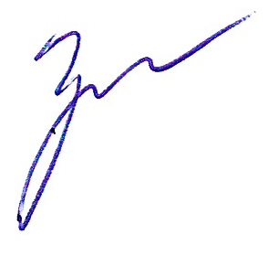

Начальник Управления образования Е.В. Громова

И.А. Калина
8(8172) 21-46-00

